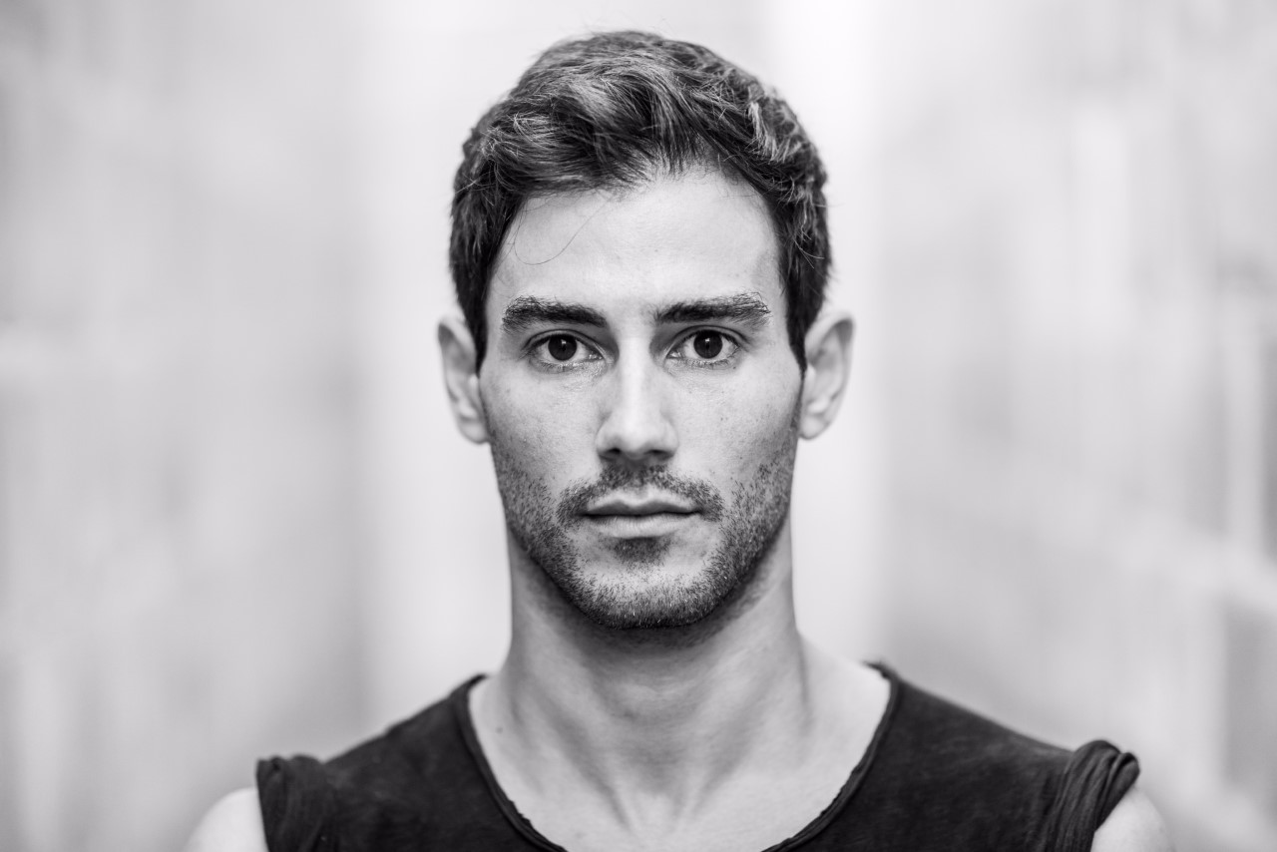

ΑΛΕΞΗΣ ΦΟΥΣΕΚΗΣ

Ο Αλέξης Φουσέκης γεννήθηκε και μεγάλωσε στην Αθήνα. Σπούδασε στη Φιλοσοφική Σχολή του Πανεπιστημίου Αθηνών και στην Κρατική Σχολή Ορχηστικής Τέχνης, από όπου και αποφοίτησε το 2012 με υποτροφία στη σχολή της Martha Graham, στη Νέα Υόρκη.

Ανήκει στην καλλιτεχνική ομάδα του Robert Wilson για την παραγωγή ''Oedipus Rex''-Αρχαίο Θέατρο Πομπηίας, Εθνικό Θέατρο Νάπολης, Αρχαίο Θέατρο Επιδαύρου, Θέατρο «Olympics» στην Αγία Πετρούπολη, Εθνικό Φεστιβάλ Θεάτρου Βουδαπέστης, Θέατρο Olimpico στη Βιντσέντζα και στη παραγωγή "Messiah"(Σολίστ)- Φεστιβάλ Κλασικής Μουσικής ''Mozartwoche 2020'' στο Haus Für Mozart στο Σάλτσμπουργκ, θέατρο ''Champs Elysees"στο Παρίσι καθώς και στο ''Grand Theater de Geneve''. Επίσης αποτελεί βασικό μέλος της ομάδας του σκηνοθέτη στο εργαστήριο παραστατικών τεχνών, The Watermill Centre, στην Νέα Υόρκη.

Έχει συνεργαστεί με τους Rootlessroot, Λίντα Καπετανέα και Jozef Fruček στο έργο ''Europium'' (Λίχτενστάιν, Γένοβα, Βουκουρέστι-Φεστιβάλ LIKE CNDB 2017 και Shatin Town Hall- Hong Kong Cultural Festival 2016), Κωνσταντίνο Ρήγο (Αρκαδία-Φεστιβάλ Αθηνών και Επιδαύρου 2014), Μαριάννα Καβαλλιεράτου (Stream, They, Death, Αγάπη), Γιάννη Αντωνίου (Memoirs of a Sailor- National Opera of Kuwait), Αθανασία Κανελλοπούλου (Exodus-Ramallah Dance Festival), Διονύση Σαββόπουλο και Ερμή Μαλκότση (Πλούτος), Γιάννη Κακλέα (Αχαρνής, Συρανό ντε Μπερζεράκ, Το παιχνίδι της σφαγής-Εθνικό Θέατρο Ελλάδος), Θωμά Μοσχόπουλο (Μότζο-Θέατρο Πόρτα), Ευριπίδη Λασκαρίδη (Ridicule and Transformation-The Walk), Φρόσω Λύτρα (Η κυρία της νύχτας, Δράκουλας), Στέλλα Φωτιάδη (Hands\Xέρια, Seeking Bliss-SNFCC-Nostos Festival).

Από το 2011 ξεκινά να διδάσκει σύγχρονο χορό και αυτοσχεδιασμό σε σχολές της Αθήνας και να παραδίδει σεμινάρια σε πόλεις της Ελλάδας και του εξωτερικού.
Από το 2011 ανήκει στο δυναμικό καθηγητών της σχολής Dancing School της Αλίκης Κόντζιου Γούσα και από το 2018 της σχολής Fix Dance Studio του Μιχάλη Ναλμπάντη προετοιμάζοντας υποψηφίους για τις εξετάσεις του Υπουργείου Πολιτισμού , της Κρατικής Σχολής Χορού και της σχολής της Εθνικής Λυρικής Σκηνής. Το 2020 ξεκινά την συνεργασία του με την Ανώτερη επαγγελματική σχολή χορού του Ωδείου Αθηνών υπό την επίβλεψη της καλλιτεχνικής διευθύντριας Λίλας Ζαφειροπούλου, διδάσκοντας στο προεπαγγελματικό και στα επαγγελματικά τμήματα.

